团队简介
发表时间：2020-03-23 21:05
链接：https://www.cnblogs.com/3getutou/
团队介绍
由三位一拍即合的热血少年组成的团队，拥有共同的目标、一起开发、一起学习、一起为了成为一名优秀的不秃头的程序猿而努力！
成员一：
闫起材，java语言较为擅长，python语言接触过，了解过一些基本语法，具体的项目没有制作过，只写过一些简单的功能
博客园链接：https://www.cnblogs.com/studya/
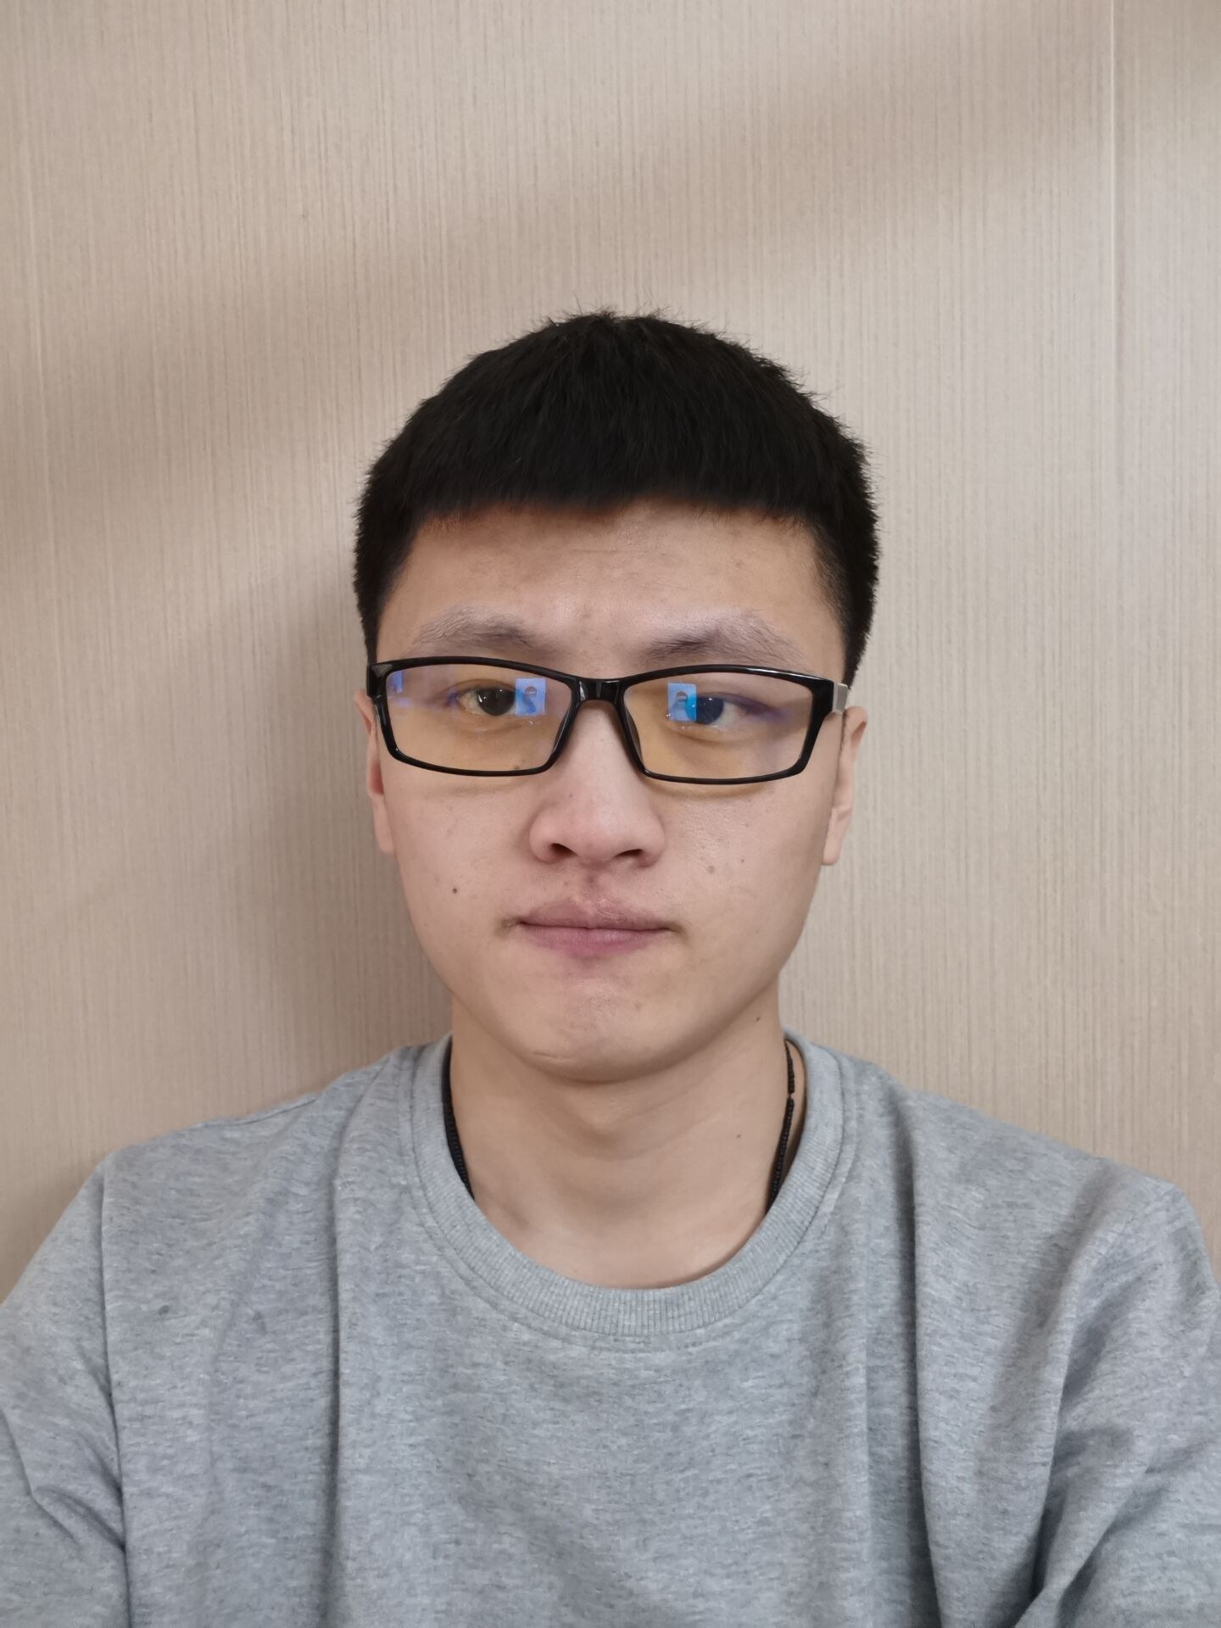
成员二：
邵文，个人特点为，擅长JAVA，Python有些了解。熟悉对各模块代码的拼接，已经运用网上资源针对程序bug的解决。
博客园链接：https://www.cnblogs.com/wendi/

成员三：
刘子煜：学习Java语言不算太深，对Java web的学习有一定的了解。学了一点微信小程序开发，没有做过项目。
博客园链接：https://www.cnblogs.com/a155-/

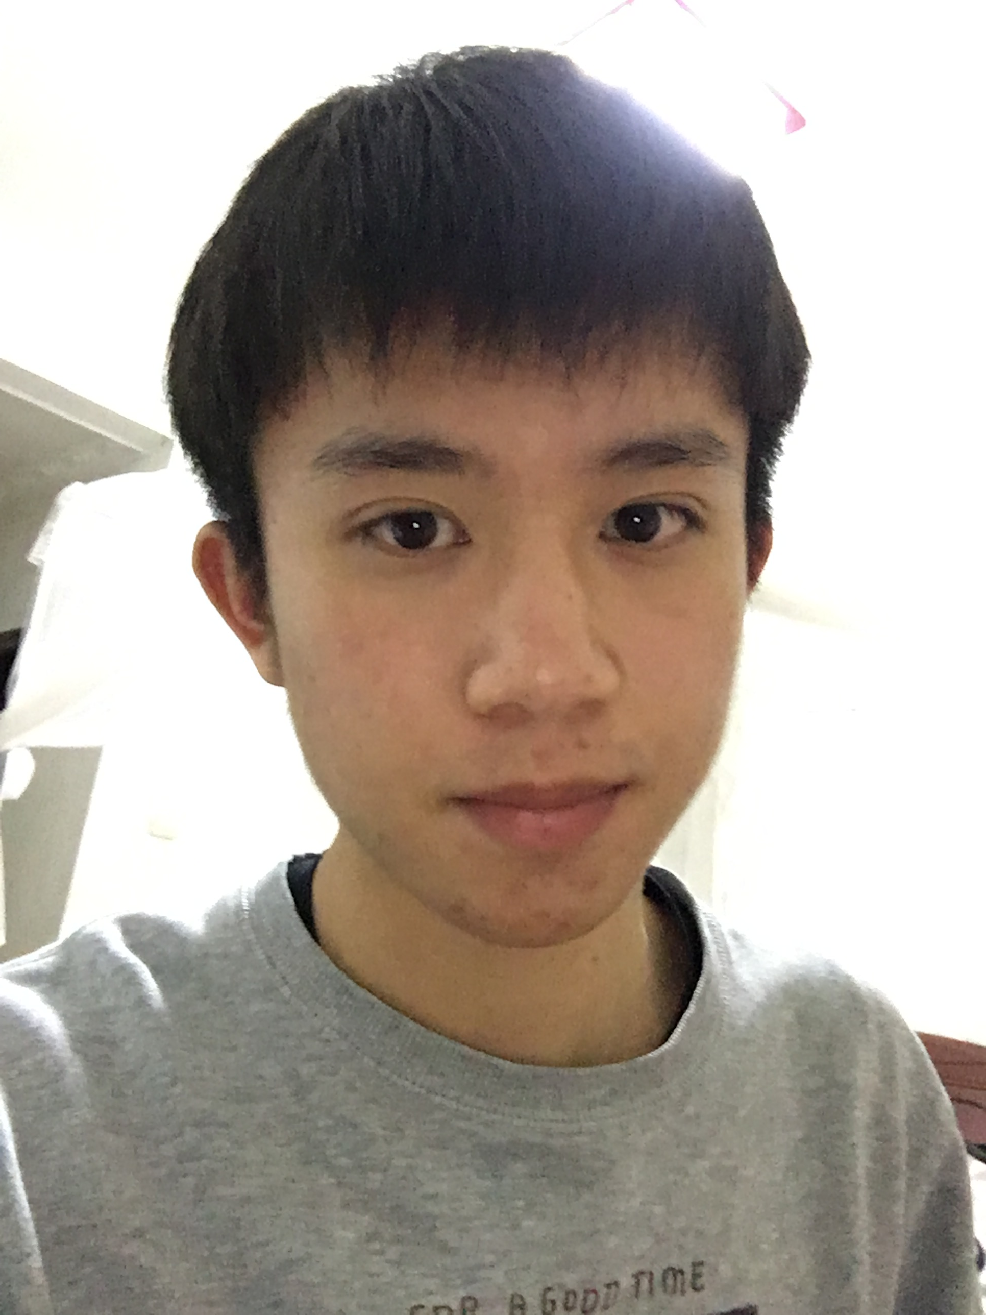
生活类：减肥相关
1.你的创意解决了用户的什么需求?
解决用户需求：现在大部分人物质水平的提高，不少人的身体出现肥胖的问题，此款软件出于对肥胖人群的身体状况的实时监控来帮助用户达到减肥和保持身材的效果。
2.你有什么招数来解决用户的痛苦或问题？
用户的痛苦：
在于不能够很好的坚持自己的减肥计划，为此我们的招式是每天发送提醒通知来提醒用户坚持减肥和保持身材。
在于对自己的减肥计划是否有效存在疑惑，我们会提供最全面的方案给用户参考，以及提供体重检测功能。
3.你这个产品或服务会给用户带来什么好处？
用户持之以恒的坚持减肥会带来人格魅力的提升，还会拥有更健康的身体。
4.你的产品有没有类似的竞争者，他们的产品怎么样？
市面上类似的竞争者有咕咚、keep、薄荷、每日瑜伽、悦动圈等，他们的功能比较全面，包含运动数据检测、运动装备商城、提供直播教学等功能
5.你如何推销你的产品？
对外貌体态较为看重的行业人群进行大力推广，随着物质生活水平的提升，大部分人注重健身养生的生活，我相信这款软件会有很大的市场。

